|  |  |
| --- | --- |
| *Ngày 20 tháng 10 năm 2023* | *Họ và tên giáo viên:Võ Công Thức*  *Tổ chuyên môn: Tổ KH Tự Nhiên* |

**TÊN BÀI DẠY**

Bài 2:Kỹ Thuật Chạy Đà Kết Hợp Với Giậm Nhảy

*Môn học: Giáo Dục Thể Chất ; lớp: 8*

*Thời gian thực hiện: 03 tiết*

**I. Mục tiêu:**

**1. Về kiến thức:**

Saubàihọcnày, HSsẽ:

* Biết cách tập luyệnkĩ thuậtchạyđà kết hợp vớigiậmnhảy.
* Thực hiện đượckĩ thuậtchạyđà kết hợp vớigiậmnhảyvàđá lăng.
* Biết vận dụng các bài tập để tự rèn luyện thân thể.

**2. Về năng lực:**

**2.1. Năng lực chung:**

* + - * *Tự chủ và tự học:* Biết lắng nghe và chia sẻ ý kiến cá nhân với bạn, nhómvàGV.Tíchcựcthamgiacáchoạtđộngtronglớp.
      * *Giao tiếp và hợp tác:* Có thói quen trao đổi, giúp đỡ nhau trong học tập;biết cùng nhau hoàn thành nhiệm vụ học tập theo sự hướng dẫn của thầycô.
      * *Giải quyết vấn đề và sáng tạo:* Biết phối hợp với bạn bè khi làm việcnhóm, cósángtạo khithamgiacáchoạtđộnggiáodụcthểchất.

**2.2. Năng lực đặc thù:**

***- NL chăm sóc SK:*** Biết thực hiện vệ sinh sân tập, thực hiện vệ sinh cá nhân để đảm bảo an toàn trong tập luyện.

* ***NL vận động cơ bản:*** Biết thực hiện kĩ thuậtchạyđà, phốihợpgiậmnhảyđá lăngvà tự tổ chức trò chơi vận động.

Biết quan sát tranh, tự khám phá bài và quan sát động tác làm mẫu của giáo viên để tập luyện.Thực hiện đượckĩ thuậtchạyđà kết hợp vớigiậmnhảyvàđá lăng.

**3. Về phẩm chất:**Bài học góp phần bồi dưỡng cho học sinh các phẩm chất cụ thể:

- Tích cực trong tập luyện và hoạt động tập thể.

- Tích cực tham gia các trò chơi vận động và có trách nhiệm trong khi chơi trò chơi.

**II. Thiết bị dạy học và học liệu:**

* ***Giáo viên chuẩn bị:***Tranh ảnh, trang phục thể thao, 4-6 quả bóng chuyền, còi phục vụ trò chơi.

Bộ xà, đệm nhảy cao.

* ***Học sinh chuẩn bị:***+ Trang phục thể thao, giày thể thao.

+ SGK.

+ Tranh ảnh, tư liệu sưu tầm liên quan đến bài học.

+ Dụng cụ học tập theo yêu cầu của GV.

**III. Tiến trình dạy học:**

1. **Hoạt Động 1: Mở đầu. *(5 – 7’/ tiết)***
2. ***Mục tiêu:*** Nhận lớp khởi động, tạo tâm thế hứng thú cho học sinh và từng bước làm quen bài học.
3. ***Nội dung:*** GV trình bày vấn đề, HS trả lời câu hỏi.
4. ***Sản phẩm:*** HS lắng nghe và tiếp thu kiến thức; Tiếp nhận được nhiệm vụ học tập; Hoàn thành lượng vận động khởi động.
5. ***Tổ chức thực hiện:*** Hoạt động chung cả lớp.

* **Hoạt động của giáo viên:**
* Giới thiệu nội dung, nhiệm vụ học tập.
* Sử dụng phương tiện trực quan giới thiệu khái quát về chạy đà và kết hợp với giậm nhảy đá lăng.
* Đặt câu hỏi để thu hút sự tập trung chú ý của HS đối với nội dung bài học:

+ Mục đích của chạy đà và giậm nhảy trong nhảy cao có gì khác biệt với chạy đà và giậm nhảy trong nhảy xa? *(trong nhảy xa, chạy đà kết hợp với giậm nhảy nhằm đưa cơ thể bay xa ra trước; trong nhảy cao, chạy đà kết hợp với giậm nhảy nhằm đưa cơ thể bay lên cao).*

+ Kết hợp giữa chạy đà và giậm nhảy có tác dụng gì? *(Có tác dụng phát huy và chuyển hoá tốc độ chuyển động của cơ thể theo phương nằm ngang đã tạo ra từ chạy đà thành tốc độ và sức mạnh bay lên cao theo phương thẳng đứng,...).*

* Nhận xét ý kiến của HS, đưa ra phương án trả lời đúng.
* Tổ chức, hướng dẫn HS khởi động cơ thể.
* Trò chơi hỗ trợ khởi động: *“Vòng tròn tốc độ”*

+ Chuẩn bị: Các bạn tham gia trò chơi được chia thành nhiều đội có số người bằng nhau, mỗi đội đứng thành một vòng tròn có đường kinh 5 - 6 m. Bạn đội trưởng đứng ở tâm vòng tròn, tay cầm một quả bỏng chuyền

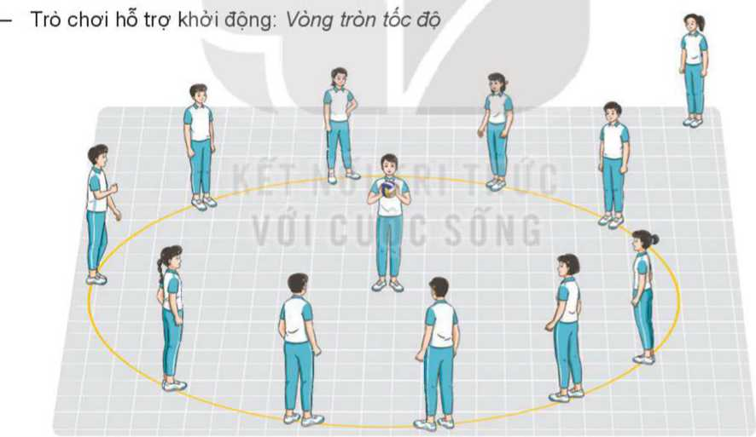+ Thực hiện: Khi có hiệu lệnh, bạn đội trưởng lần lượt chuyền và nhận bóng với từng thành viên của đội mình (nếu bóng rơi, nhặt bóng và tiếp tục thực hiện). Đội hoàn thành đầu tiên là đội thắng cuộc.

* **Hoạt động của học sinh:**
* Quan sát hình ảnh, liên hệ với những hiểu biết đã có về chạy đà và giậm nhảy trong nhảy xa và nhảy cao.
* Thảo luận và trả lời câu hỏi của GV.
* Thực hiện bài tập khởi động, trò chơi theo yêu cầu và hướng dẫn của GV.

1. **Hoạt động 2: Hình thành kiến thức mới. (7 – 8’/tiết)**
2. ***Mục tiêu:*** Thôngquahoạtđộng,HSnắmđượcmụcđích,tácdụngcủachạyđà kêt hợpgiậmnhảy đá lăng trongnhảy cao kiểubước qua.
3. ***Nội dung:*** GV trình bày vấn đề, HS trả lời câu hỏi, tập theo hiệu lệnh và hướng dẫn của giáo viên.
4. ***Sản phẩm:*** HS lắng nghe và tiếp thu, vận dụng kiến thức.
5. ***Tổ chức thực hiện:*** Hoạt động chung cả lớp.

* **Hoạt động của giáo viên:**
* **Giới thiệu nội dung kiến thức mới:**
* ***Giới thiệu nội dung kiến thức mới:***

Giới thiệu mục đích, tác dụng của luyện tập kĩ thuật chạy đà và kết hợp giữa chạy đà với giậm nhảy đá lăng.

Sử dụng hình ảnh trực quan, động tác mẫu giới thiệu yêu cầu và cách luyện tập kĩ thuật chạy đà kết hợp với giậm nhảy đá lăng:

* *Cách xác định hướng chạy đà, điểm giậm nhảy và cách đo đà*

***-Hướng và góc độ đường chạy đà:***

+ Hướng chạy đà được xác định căn cứ vào chân giậm nhảy: Giậm nhảy bằng chân trái, chạy đà từ bên phải xà (theo chiều nhìn vào xà); giậm nhảy bằng chân phải, chạy đà từ bên trái xà.

+ Góc độ đường chạy đà: Chếch với xà khoảng 25° - 40°.

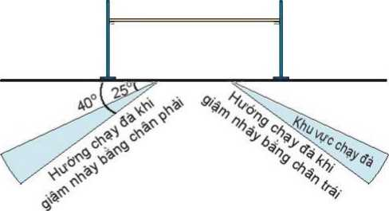

* 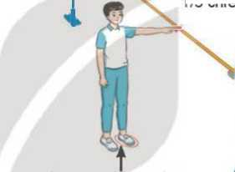***Điểm giậm nhảy:***

+ Giậm nhảy được thực hiện ở điểm ngang với 1/3 chiều dài của xà (từ cột xà bên hướng chạy đà), cách xà khoảng một cánh tay.

+ Cách xác định điểm giậm nhảy: Đứng thẳng (ở điểm ngang với 1/3 chiều dài của xà), hướng mặt theo hướng chạy đà, vai vuông góc với xà, tay cùng bên chân giậm đưa sang ngang, bàn tay chạm xà.

* ***Đo đà:***

+ Từ điểm giậm nhảy, đí ngược hướng chạy đà với số bước gấp đôi số bước chạy đà đã lựa chọn; đường chạy đà thường có chiều dài 7 -11 bước chạy (mỗi bước chạy đà tương đương hai bước đi thường), số bước chạy đà thường là số lẻ (7, 9, 11 bước).

* ***Kĩ thuật chạy đà kết hợp với giậm nhảy:***

Chạy đà nhằm tạo ra tốc độ để thực hiện có hiệu quả giai đoạn giậm nhảy và trên không. Giai đoạn chạy đà gồm hai phần: Các bước đà thường và ba bước đà cuối.

* Tư thế chuẩn bị chạy đà (với bước đà là số lẻ): Đứng chân trước chân sau, chân lăng đặt trước, gối hơi khuyu, tiếp đất bằng cả bàn chân; chân giậm nhảy đặt sau, tiếp đất bằng nửa trước bàn chân, cách gót chân trước 15 - 20 cm. Thân trên hơi ngả ra trước, hai tay thả lỏng tự nhiên.
* Thực hiện:

+ Tốc độ chạy đà tăng dần cho đến bước cuối, phần đầu của giai đoạn chạy đà, các bước chạy được thực hiện giống kĩ thuật chạy tăng tốc độ.

+ Ba bước chạy đà cuối, chân trước tiếp đất bằng gót (sau đó chuyển nhanh thành cả bàn), trọng tâm cơ thể thấp dần nhằm chuẩn bị thực hiện giai đoạn giậm nhảy.

* *Bước thứ nhất: Đưa* nhanh chân giậm nhảy ra trước, bước chạy dài hơn so với các bước trước đó.
* *Bước thứ hai:* Đưa nhanh chân lăng ra trước, bước chạy có độ dài lớn nhất trong ba bước cuối.
* *Bước thứ ba (đặt chân giậm nhảy):* Đây là bước chạy có độ dài ngắn nhất trong ba bước cuối, chân giậm nhảy và hông cùng bên vươn nhanh ra trước, thân trên đồng thời ngả ra sau để đặt gót chân vào điểm giậm nhảy và thực hiện giậm nhảy.
* ***Hướng dẫn HS làm quen động tác mới***
* Chỉ dẫn HS tự thực hiện cách xác định hướng chạy đà, điểm giậm nhảy, cách đo đà.
* Chỉ dẫn HS thực hiện thử kĩ thuật chạy đà kết hợp giậm nhảy đá lăng để có cảm nhận ban đầu về cấu trúc kĩ thuật.
* Chỉ dẫn HS thực hiện các bài tập chạy đà kết hợp giậm nhảy đá lăng theo động tác mẫu và hiệu lệnh của GV.
* Chỉ dẫn tự đánh giá và quan sát, đánh giá kết quả luyện tập của bạn qua các nội dung sau:

+ Mức độ thực hiện được kĩ thuật chạy đà phối họp với giậm nhảy.

+ Điểm giậm nhảy so với xà.

+ Hướng chạy đà, số bước và nhịp điệu chạy đà.

+ Tư thế, nhịp điệu thực hiện ba bước cuối.

* **Hoạt động của học sinh:**
* [Quan sát hình ảnh, hình thành biểu tượng đúng về chạy đà kết hợp với giậm nhảy đá lăng.](https://blogtailieu.com/download-anhdv-boot-2021-premium-moi-nhat/)
* Thực hiện thừ từng động tác theo hình ảnh đã ghi nhớ.
* [Luyện tập tửng kĩ thuật theo hiệu lệnh và động tác mẫu của GV.](https://blogtailieu.com/bo-60-tro-choi-power-point/)

1. **Hoạt động 3: Luyện tập. (15 – 17’/tiết)**
2. ***Mục tiêu:*** Củng cố lại kiến thức đã học thông qua bài tập.
3. ***Nội dung:*** Nghe giáo viên hướng dẫn, học sinh thực hiện.
4. ***Sản phẩm:*** HS thực hiện đúng động tác.
5. ***Tổ chức thực hiện:*** Hoạt động cá nhân, theo nhóm, cả lớp.

* **Hoạt động của giáo viên:**
* **Tổ chức hoạt động luyện tập:**
* Phổ biến nội dung, yêu cầu luyện tập kĩ thuật chạy đà kết hợp với giậm nhảy.
* Tổ chức các hình thức luyện tập: Cá nhân, nhóm, cả lớp.
* Chỉ dẫn và đánh giáhoạt động luyện tập của HS.
* Hướng dẫn HS phát hiện và sửa chữa sai sót khiluyệntập.
* **Tổ chức trò chơi phát triển sức mạnh: *“Bật nhảy bằng 2 chân qua rào”***

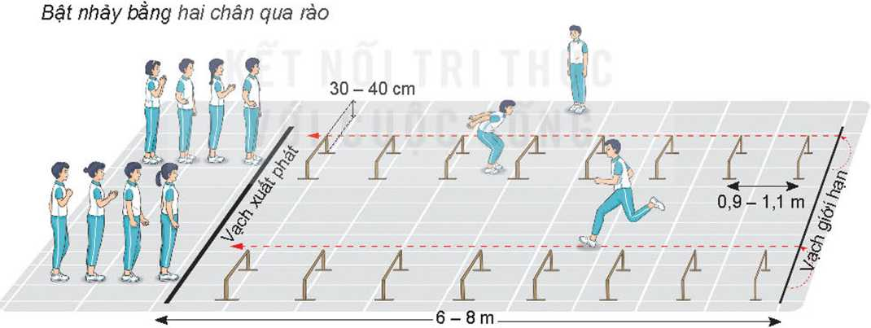

* Chuẩn bị: HS tham gia trò chơi được chia thành nhiều đội có số người bằng nhau, mỗi đội đứng thành một hàng dọc sau vạch xuất phát.
* Thực hiện: Khi có hiệu lệnh, lần lượt từng HS của mỗi đội bật nhảy bằng hai chân qua rào (khoảng cách giữa các rào chỉ được bật nhảy một lần), khi vượt qua rào cuối, chạy quay về theo đường thẳng và đứng vào cuối hàng. HS tiếp theo chỉ được xuất phát khi HS thực hiện trước đã trở về qua vạch xuất phát. Đội hoàn thành đầu tiên là đội thắng cuộc.
* **Hoạt động của học sinh:**
* ***Luyện tập cá nhân***
* Xác định hướng và góc độ chạy đà, điểm giậm nhảy; thực hiện cách đo đà.
* Chạy đà 1 - 3 bước, 5-7 bước giậm nhảy đá lăng, rơi xuống bằng nửa trước bàn chân giậm, thực hiện 5-7 lần.
* ***Luyện tập nhóm***

Luân phiên chỉ huy nhóm luyện tập:

* Chạy toàn đà phối hợp giậm nhảy đá lăng (không qua xà) để xác định số bước chạy đà phù hợp.
* Chạy 3-5 bước đà (hướng chạy đà vuông góc với xà), phối hợp giậm nhảy đá lăng thẳng chân qua xà thấp (30 - 40 cm), rơi xuống đệm bằng chân giậm, thực hiện 3-5 lần.

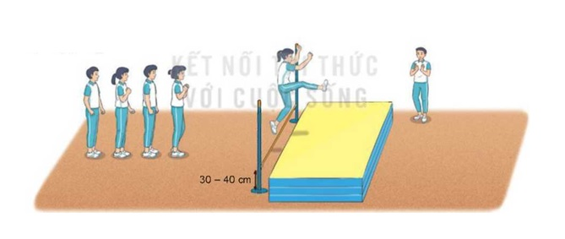

* ***Luyện tập chung cả lớp***
* Trò chơi phát triền sức nhanh *“Bật nhảy bằng 2 chân qua rào”*

1. **Hoạt động 4: Vận dụng (5 – 7’/tiết)**
2. ***Mục tiêu:*** Củng cố lại kiến thức đã học thông qua bài tập.
3. ***Nội dung:*** Nghe giáo viên hướng dẫn, học sinh thực hiện.
4. ***Sản phẩm:*** HS thực hiện đúng động tác
5. ***Tổ chức thực hiện:*** Hoạt động theo nhóm, cả lớp.

* **Hoạt động của giáo viên:**

- Thay đổi nội dung và yêu cầu tập luyện theo hướng: Tăng tốc độ và độ dài chạy đà; tăng độ chính xác khi đặt chân giậm nhảy và giậm nhảy đá lăng trong điều kiện kết hợp với chạy đà; tăng tính nhịp điệu các bước chạy đà và kết hợp giậm nhảy đá lăng; tăng sức mạnh và độ cao rời đất khi giậm nhảy.

* Sử dụng các bài tập chạy đà kết hợp giậm nhảy đá lăng để rèn luyện và phát triển thể lực chung, năng lực phối hợp vận động và sức mạnh của chân.
* Gợi ý HS trả lời câu hỏi vận dụng trong SGK: Trong thi đấu nhảy cao có thể thực hiện động tác giậm nhảy đồng thời bằng hai chân được hay không? Vì sao? *(Không được, vì đó là quy định của luật thi đấu nhày cao).*
* Đặt câu hỏi để học sinh liên hệ và vận dụng:

+ Tại thời điểm giậm nhảy (Nhảy cao kiểu bước qua) chân giậm nhảy hay chân đá lăng gần xà hơn? *(Chân đá lăng)*

+ Tại thời điểm đá lăng tại sao phải đồng thời đánh mạnh 2 tay theo hướng từ sau, ra trước, lên trên? *(Để kết hợp với giậm nhảy đá lăng đưa cơ thể bay lên cao)*

* HướngdẫnHSvậndụngcácbài tập đãhọcđểtự luyệntập.
* **Hoạt động của học sinh:**
* HSthựchiệncácbàitậpvận dụngcủaGV.
* HSthảoluậnvàvận dụngkiếnthứcđãhọcđểtrả lời cáccâu hỏicủaGV.
* HSsửdụngtrò chơi,cácbài tập đãhọcđểtự luyện tập.
* HSvận dụngkiếnthứcđãhọcđểtựđánhgiákết quảluyệntập.

1. **Hoạt động 5: Kết thúc tiết học. (5 – 7’/tiết)**
2. ***Mục tiêu:*** Hồi phục sau tập luyện.
3. ***Nội dung:*** Nghe giáo viên hướng dẫn, học sinh thực hiện; Hồi tĩnh, nhận xét tiết học, hướng dẫn HS sử dụng SGK và tự luyện tập
4. ***Sản phẩm:*** HS thả lỏng sau tập luyện.
5. ***Tổ chức thực hiện:*** Hoạt động chung cả lớp.

* **Hoạt động hồi phục sau luyện tập:**

Tổ chức HS thực hiện các động tác hoặc trò chơi có tác dụng thả lỏng và hồi phục cơ thể (có vận động nhẹ nhàng, vui tươi).

* **Nhận xét hoạt động học tập và giao nhiệm vụ về nhà:**
* Nhận xét về thái độ, kết quả học tập và vận dụng của HS.
* Giao nhiệm vụ và yêu cầu tự luyện tập.
* Hướng dẫn sử dụng SGK để tự học và chuẩn bị bài học mới.